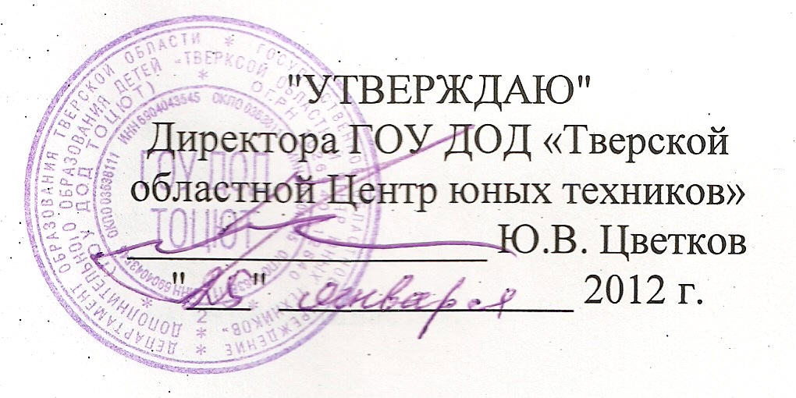

ПОЛОЖЕНИЕ
об областной выставке технического творчества учащихся в 2012 году.

1. Цель выставки
Популяризация различных направлений деятельности технического творчества посредством подведения итогов работы кружков технической направленности в учреждениях дополнительного образования и образовательных учреждениях других типов Тверской области, а так же выявление талантливых детей и педагогов.

2. Задачи выставки
- Демонстрация лучших работ воспитанников объединений и кружков технической направленности Тверской области.
- Оценка и ранжирование представленных работ.
- Привлечение внимания населения и администрации города Твери и Тверской области к деятельности детей.
- Поощрение участников выставки и их руководителей.

3. Время и место проведения выставки.
3.1. Областная выставка технического творчества школьников проводится Министерством образования Тверской области, Тверским областным Центром юных техников в городе Твери
с 20-го февраля по 20-е апреля 2012 года по адресу: г. Тверь, ул. 6-ая Красной Слободы, д. 50.
3.2. Данное положение является официальным вызовом.
3.3. Церемония закрытия выставки состоится 20 апреля 2012 года в 12 часов.

4. Участники выставки
4.1. Коллективы учреждений образования, культуры, клубов по месту жительства Тверской области как юридические лица.
4.2. Участник выставки может представлять свои работы только от одной организации.
4.3. Отдельные учащиеся школ и начального профессионального образования Тверской области в возрасте до 18 лет включительно могут представлять свои работы после отбора через районные отделы образования.
4.4. Все участники выставки разделены на 2 возрастные группы:
Младшая группа: до 13 лет включительно.
Старшая группа: с 14 до 18 лет включительно.

5. Заявки и документы.
5.1. Приём экспонатов на выставку - с 20-го по 24-го февраля 2012 года по адресу:
г. Тверь, ул. 6-ая Красной Слободы, д. 50 (автобус №20, 21,227; трамваи №12, №13, №14; троллейбусы №2, №4, №12 - до остановки “Пролетарка”).
5.2. Доставка экспонатов на выставку - за счёт командирующих организаций.
5.3. Представитель организации должен предоставить организаторам выставки следующие документы:
- заполненный регистрационный лист экспонатов в печатном виде и копию регистрационного листа на электронном носителе (Приложение №3);
- заявку (в произвольной форме) на участие в оценке экспонатов выставки с ксерокопиями паспортов и пенсионных страховых свидетельств заявленных судей.
5.4. Регистрация осуществляется представителем организации, предоставляющей экспонаты на выставку, совместно с представителем принимающей стороны (ГОУ ДОД ТОЦЮТ).
5.5. Принятыми к демонстрации на выставке считаются зарегистрированные экспонаты после подписания регистрационного листа представителями обеих сторон.
5.6. Консультации по содержанию выставки, процедуре приёмки, регистрации и другим вопросам можно получить по телефону: (4822) 42-24-67 или по электронной почте tver_tocut_metod@mail.ru с пометкой «Вопрос по выставке технического творчества».

6. Разделы выставки
1. Модели летательных аппаратов.
Модели (демонстрирующие действие объекта) любых летательных или воздухоплавательных аппаратов.
2. Модели наземной техники.
Модели (демонстрирующие действие объекта) любой автотехники, гусеничной и спец техники, передвигающейся по твёрдой поверхности.
3. Плавающие модели.
Модели (демонстрирующие действие объекта) любой техники, передвигающейся по жидкой поверхности.
4. Радиоэлектроника, радиофицированные поделки, электронная игрушка.
Поделки, содержащие присущие радиоэлектронике элементы (активные, реактивные, полупроводниковые и т.д.).
5. Изделия, выполненные с использованием художественной обработкой дерева.
Резьба по дереву, инкрустациею.
6. Изделия, выполненные с использованием точения.
Точение из любых материалов с применением токарного станка.
7. Изделия, выполненные выпиливанием.
Выпиливание из любых материалов.
8. Изделия, выполненные с использованием приемов выжигания..
Выжигание по дереву или любому другому материалу.

7. Требования к экспонатам
7.1. На выставку представляются работы, ранее не демонстрировавшиеся на областных выставках.
7.2 Изделия, представленные во всех разделах выставки, изготовленные из конструкторов, наборов деталей и пособий, имеющихся в розничной продаже, на выставку не принимаются.
7.3. Все экспонаты должны быть законченными конструкциями, иметь опрятный внешний вид.
7.4. Все экспонаты должны быть снабжены паспортом (оформленным в соответствии с приложением №1) и этикеткой с названием работы, фамилией, именем и возрастом автора и возможностью складывания в треугольник (Приложение №2). При отсутствии паспорта экспонат оценке не подлежит.
7.5. Для оценки экспонатов, представляющих собой копии технических объектов, необходимо представить чертежи, опубликованные в официальных изданиях, либо чертежи, изготовленные самостоятельно с фотографиями не менее 2-х видов прототипа. При отсутствии чертежей оценка на похожесть (копийность) не производится.
7.6. Экспонаты, не соответствующие разделам и тематике выставки, не оцениваются.
7.7. Экспонаты после закрытия выставки гарантированно сохраняются в течение 1-го месяца.

8. Порядок подготовки к проведению выставки.
8.1. Областной выставке предшествует проведение выставок в кружках, школах, детских объединениях и т.д., а также проведение выставок городского и районного масштаба, где проводится отбор экспонатов на областную выставку.

9. Оценка экспонатов.
9.1. Экспертной комиссией перед началом выставки проводится экспертиза на соответствие экспонатов разделам и тематике.
9.2. Экспонаты, представленные в разделах, оцениваются жюри, сформированном из всех желающих педагогов дополнительного образования Тверской области, заявивших о своём намерении не позднее 28-го февраля 2012 года с предоставлением в оргкомитет ксерокопии паспорта и пенсионного страхового свидетельства.
9.3. Экспонаты, представленные в разделах "1", "2", "3" оцениваются по следующим критериям:
- Внешний вид и общее впечатление - до 60 баллов
- Объём работы, затраченной на изготовление - до 30 баллов
- Копийность и соответствие прототипу - до 10 баллов
- Соответствие экспоната заявленному возрасту - 5 баллов
9.4. Экспонаты, представленные в разделах "4" оцениваются по следующим критериям:
- Внешний вид и общее впечатление - до 40 баллов
- Творческий подход и оригинальность выполнения - до 30 баллов
- Объём работы, затраченной на изготовление - до 20 баллов
- Соответствие экспоната заявленному возрасту - 5 баллов
9.5. Экспонаты, представленные в разделе “5”, "6", "7", "8" оцениваются по следующим критериям:
- Внешний вид и общее впечатление - до 40 баллов
- Оригинальность идеи и композиционного решения - до 30 баллов
- Объем работы затраченной на изготовление - до 20 баллов
- Соответствие экспоната заявленному возрасту - 5 баллов
9.6. Результаты выставки (протоколы) будут опубликованы на сайте ГОУ ДОД ТОЦЮТ:
TVERTOCUT.MY1.RU http://tvertocut.my1.ru/index/tekh_modelirovanie/0-19

10. Определение победителей.
10.1 Победители (занявшие 1 место) и призёры (занявшие 2 и 3 места) определяются по наибольшей сумме баллов, набранных в каждом из 8-и разделов выставки в каждой возрастной группе.
10.2. В случае, если количество экспонатов в какой-либо возрастной группе выставки не превышает 5-и, организаторы имеют право выявлять только одного победителя (1 место).
10.3. Участник выставки не может занимать более одного призового места и награждается единожды по наивысшему результату. Его и последующие призовые места распределяются между другими участниками.
11. Поощрения.
11.1. Коллективы районных организаций области, включая и районные организации города Твери, занявшие первые ТРИ места по сумме баллов, награждаются дипломами I, II и III степени.
11.2. Коллективы Учреждений дополнительного образования, занявшие первые ТРИ места по сумме баллов, награждаются дипломами I, II и III степени.
11.3. Участники, занявшие первые ТРИ места в каждом из 8-и разделов выставки в каждой возрастной группе, награждаются дипломами Тверского областного Центра юных техников и ценными подарками.
11.4. Дипломы и призы выдаются лично в руки призерам или их представителям (родителям или педагогу, подготовившего призера) на церемонии закрытия выставки.
11.5. Руководители призёров областной выставки награждаются дипломами Тверского областного Центра юных техников.
11.6. Все участники выставки (воспитанники и подготовившие их руководители) получают свидетельства участника областной выставки технического творчества.

12. Организация и руководство выставки.
12.1. Руководство подготовкой и проведением выставки осуществляет оргкомитет в составе:

- Директор ГБОУ ДОД ТОЦЮТ - Ю.В. Цветков
- Заместитель директора по ММР - А.П. Анищенко
- Заведующий организационно-массовым отделом - Т.П. Марова
- Методист - Т.А. Зарнова

Приложение №1

Областная выставка учащихся технического творчества

Раздел | 1* | Регистрационный №
«Танк»**
Автор: | Петров Иван*
5* класс |  | 11* лет
Год обучения | 2* | Дата изготовления | Апрель 2011*
Руководитель: |  | Иванова Анна Ивановна*
Организация: | Тел.:89203333333, 422544-раб.; г. ДДТ г. Кимры, ул. Пролетарская, дом 1, кв. 1.* Еmail:

* - заполнено как пример. Информация вписывается для каждого конкретного экспоната.
* - Размеры 6 см. х 12 см.

Приложение №2
Размеры 2 см. х 6 см.
«Подарок маме»
Петров Иван 11 лет

Приложение №3
РЕГИСТРАЦИОННЫЙ ЛИСТ
областной выставки прикладного творчества учащихся «Сувенир».
Организация:
_____________________________________________________________________________________
Почтовый адрес, индекс: _______________________________________________________________________
Контактные телефоны, факс: _______________________________________________________________________
Адрес электронной почты: _____________________________________________________________
Раздел №1 – Модели летательных аппаратов.
№  п/п | Рег.  № | Возр группа | Наименование экспоната | Фамилия, имя участника | Школа | Класс | Возраст (лет) | Год обучен. | Фамилия, имя, отчество руководителя
1
2
3
4
5

Далее по аналогии с разделом №1 оформляются остальные разделы.

